Universidad de Costa Rica
Sede del Caribe · Aula de Siquirres
IF0012 Álgebra Lineal para Informática Empresarial · II Ciclo 2026

Ax
Manual de usuario
Aplicación web local para sistemas lineales, condicionamiento, mínimos cuadrados y métodos iterativos

Grupo 01
Elmer López Hernández
Derek Farley Noguera
Daniel Córdoba Arias
Samir Sandoval Ramírez

Noviembre de 2026

Contenido
1. Introducción
2. Requisitos e instalación
3. Pantalla principal y navegación
4. Módulo I: sistemas lineales
5. Módulo II: condicionamiento y sensibilidad
6. Módulo III: mínimos cuadrados
7. Módulo IV: métodos iterativos
8. Controles de gestos (MediaPipe)
9. Solución de problemas
10. Recomendaciones de uso

1. Introducción
Ax es una aplicación web local que acompaña el curso IF0012 Álgebra Lineal. Permite introducir un sistema de ecuaciones, resolverlo paso a paso, medir su sensibilidad, ajustar una recta por mínimos cuadrados y comparar los métodos iterativos del curso. Todos los cálculos están implementados desde cero en Python; no usa NumPy, SciPy ni SymPy.
La aplicación sirve para:
- comprobar a mano los ejercicios de clase y de la tarea;
- ver el procedimiento de cada método, no solo la respuesta;
- observar gráficamente la solución, el error y la convergencia.
Módulos que contiene:
Módulo | Contenido
I · Sistemas lineales | Eliminación de Gauss y Gauss-Jordan, clasificación de la solución e interpretación geométrica.
II · Condicionamiento | Normas ∞ y 1, número de condición κ y sensibilidad de la solución ante perturbaciones de b.
III · Mínimos cuadrados | Sistemas sobredeterminados por ecuaciones normales y recta de ajuste con su gráfica.
IV · Métodos iterativos | Jacobi, Gauss-Seidel y SOR; convergencia, comparación de métodos y precondicionamiento diagonal.

2. Requisitos e instalación

2.1 Requisitos
- Windows 10 u 11.
- Python 3.11 o superior. Se probó con Python 3.13.
- Un navegador web (Brave, Chrome o Edge).
- Internet solo la primera vez, para instalar las dependencias.
- Cámara (opcional), solo para el control por gestos.

2.2 Dependencias
Las dependencias directas están fijadas en el archivo `requirements.txt`:
Biblioteca | Versión | Uso
streamlit | 1.66.1 | Interfaz web local
matplotlib | 3.11.2 | Gráficas estáticas
plotly | 6.3.0 | Gráficas interactivas (rotar, acercar, valores al pasar el cursor)
mediapipe | 1.2.2 | Control gestual de la gráfica (trae OpenCV y NumPy)

2.3 Instalación
Opción A (recomendada): doble clic.
1. Descomprima la carpeta del proyecto `Grupo01-IF0012-Proyecto-IIC`.
2. Haga doble clic en ejecutar.bat.
3. La primera vez se crea el entorno virtual `.venv` y se instalan las dependencias. Tarda varios minutos.
Opción B: desde una terminal.
cd ruta\del\proyecto
py -3 -m venv .venv
.venv\Scripts\python.exe -m pip install -r requirements.txt

2.4 Cómo iniciar la aplicación
1. Con ejecutar.bat: el script inicia el servidor y abre el navegador en `http://localhost:8501` a los cinco segundos.
2. Con la terminal: `.venv\Scripts\python.exe -m streamlit run app.py`.
3. Para detenerla, cierre la ventana de la consola o pulse Ctrl+C en ella.

2.5 Cómo acceder desde el navegador
Abra el navegador y escriba http://localhost:8501. La dirección `localhost` es el propio equipo: la aplicación no se publica en la red y no envía estadísticas de uso.

Figura 1. Portada de Ax en el navegador, con la barra de módulos en la parte superior.

3. Pantalla principal y navegación
La barra superior contiene la portada Inicio y los cuatro módulos. Cada módulo tiene su propia dirección, por lo que puede abrirlo directamente:
Página | Dirección | Pestaña en la barra
Inicio | localhost:8501/inicio | Inicio
Módulo I | localhost:8501/sistemas | I · Sistemas lineales
Módulo II | localhost:8501/condicionamiento | II · Condicionamiento
Módulo III | localhost:8501/minimos | III · Mínimos cuadrados
Módulo IV | localhost:8501/iterativos | IV · Métodos iterativos

Estructura de cada módulo. Todos siguen el mismo orden:
1. Datos: un selector de ejemplo del curso con el botón «Cargar ejemplo», y el área de entrada.
2. Parámetros: opciones del método (método, perturbación, criterio de parada, etc.).
3. Botón de cálculo: en color azul. Si los datos no son válidos, el botón queda desactivado y se muestra el motivo.
4. Resultados: solución, procedimiento, gráficas y comprobaciones.
Las secciones con la etiqueta «Procedimiento» o «Interpretación» se pliegan y se despliegan con una flecha, para mantener la pantalla limpia.

4. Módulo I: sistemas lineales

4.1 Cómo introducir los datos
Introduzca la matriz A (m × n) y el vector b (m componentes) en el editor de cada uno. Los controles son:
- Filas y Columnas (o Dimensión): con «＋/－ Fila» y «＋/－ Columna» cambia el tamaño.
- ⋯ Más: matriz identidad, matriz de ceros, limpiar las celdas o restaurar el ejemplo.
- Pegar: pegue una tabla copiada de una hoja de cálculo; cada línea es una fila y los valores van separados por espacios o tabuladores.
- Use punto decimal y fracciones como `1/3`. Si faltan valores, la aplicación lo indica y el botón de cálculo no se activa hasta completarlos.
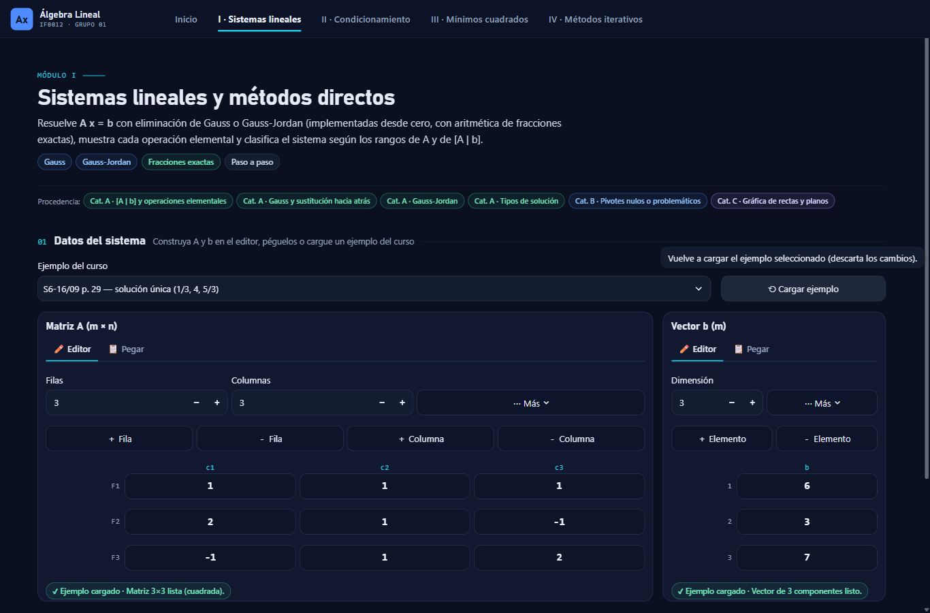
Figura 2. Módulo I con el ejemplo «S6-16/09 p. 29» cargado: A (3 × 3) y b (3 componentes).

4.2 Cómo ejecutar el procedimiento
1. Elija el método en Método: Gauss (eliminación hacia adelante y sustitución hacia atrás) o Gauss-Jordan (reduce hasta la forma escalonada reducida).
2. Pulse Resolver.

4.3 Cómo interpretar los resultados
La solución se muestra con un título que indica su clasificación:
Clasificación | Significado | Qué muestra la aplicación
Solución única (verde) | rango(A) = rango([A|b]) = n | Los valores de x en fracción exacta y en decimal.
Infinitas soluciones (amarillo) | rango(A) = rango([A|b]) < n | La forma paramétrica x = xₚ + t₁v₁ + …
Inconsistente (rojo) | Aparece una fila 0 = c, con c ≠ 0 | Un mensaje que identifica la fila contradictoria.

Además, la aplicación muestra rango(A), rango([A|b]) y det(A) (cuando A es cuadrada), la comprobación b − Ax y el procedimiento paso a paso: cada operación elemental (Fᵢ ↔ Fⱼ, Fᵢ → Fᵢ − m·Fⱼ) con la matriz resultante.
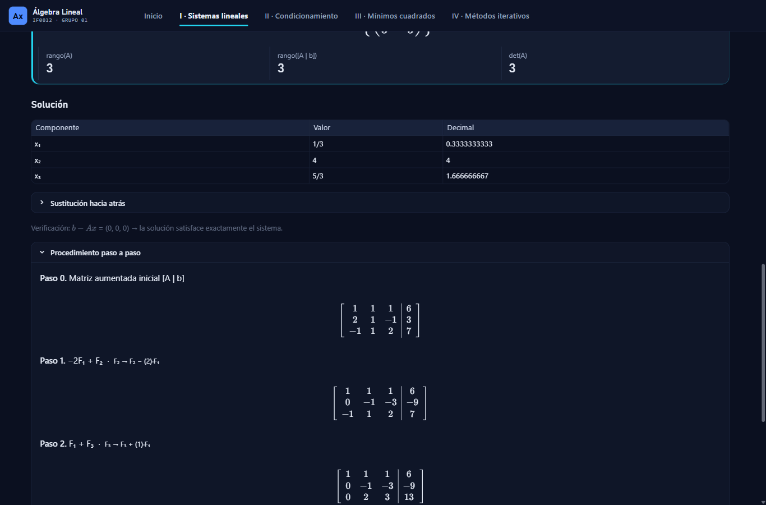
Figura 3. Módulo I, sección de resultados: solución, comprobación y procedimiento paso a paso.

4.4 Interpretación geométrica
Con 2 o 3 incógnitas se dibuja cada ecuación como una recta (2 incógnitas) o un plano (3 incógnitas). La solución única es el punto de intersección; en el caso de infinitas soluciones, la intersección es una recta o un plano; y en el caso inconsistente, las figuras no tienen punto común. La sección se abre con «Interpretación geométrica».

4.5 MediaPipe en el Módulo I
Cuando hay 3 incógnitas, la gráfica 3D tiene debajo el panel de gestos. La sección completa se explica en el capítulo 8.

5. Módulo II: condicionamiento y sensibilidad

5.1 Introducción de matrices
Escriba la matriz cuadrada A (n × n) y el vector b (n componentes), igual que en el Módulo I. La sección indica esta condición en su encabezado. El selector de ejemplo trae casos del curso.
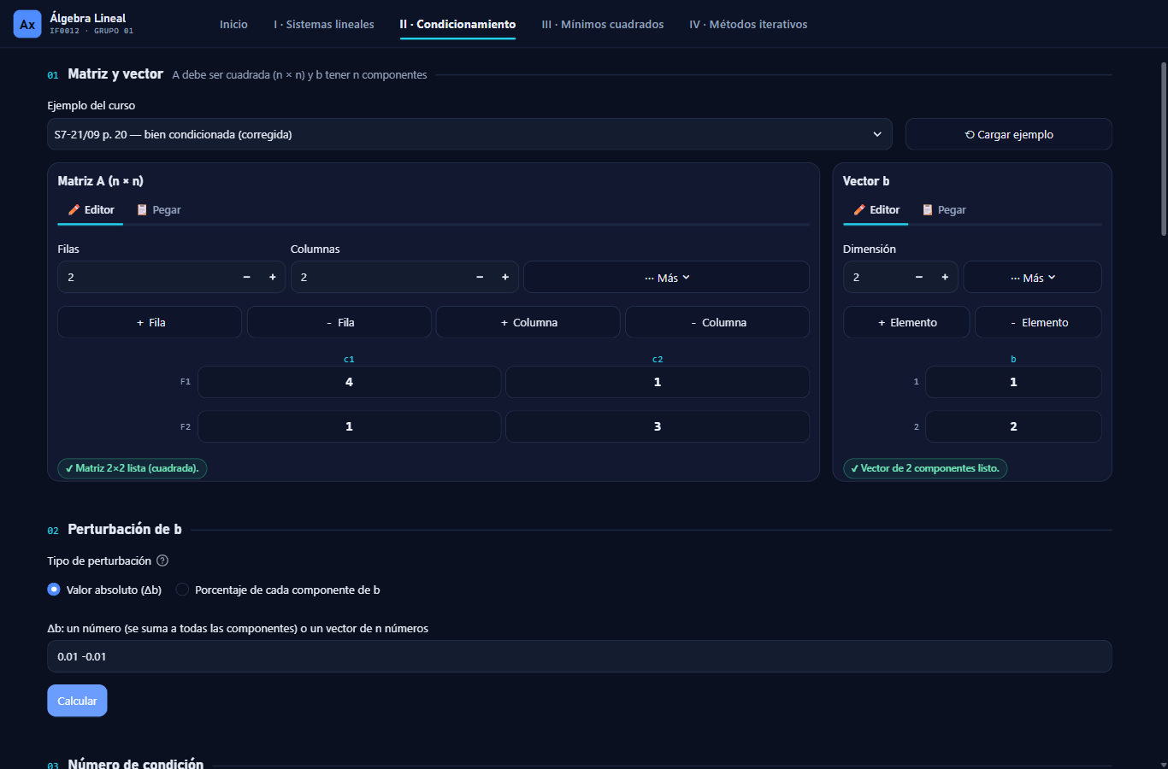
Figura 4. Módulo II: matriz A, vector b y la sección «Perturbación de b», con el ejemplo «S7-21/09 p. 20» cargado.

5.2 Perturbación y cálculo
1. Elija el tipo de perturbación:
- Valor absoluto (Δb): un número que se suma a todas las componentes (por ejemplo `0.01`), o un vector de n números separados por espacios (por ejemplo `0.01 -0.01`).
- Porcentaje de cada componente de b: Δbᵢ = p/100 · bᵢ.
1. Pulse Calcular.

5.3 Determinantes, matriz inversa y normas
La aplicación calcula det(A) y la inversa A⁻¹ por Gauss-Jordan, con la sección «Cálculo de la inversa» que muestra [A | I] → [I | A⁻¹]. Las normas ∞ (máxima suma de filas) y 1 (máxima suma de columnas) de A y de A⁻¹ se muestran en la sección de normas.

5.4 Número de condición
El número de condición κ = ‖A‖ · ‖A⁻¹‖ mide cuánto puede amplificarse un error relativo en b. Cuanto mayor es κ, más sensible es la solución ante cambios en b.
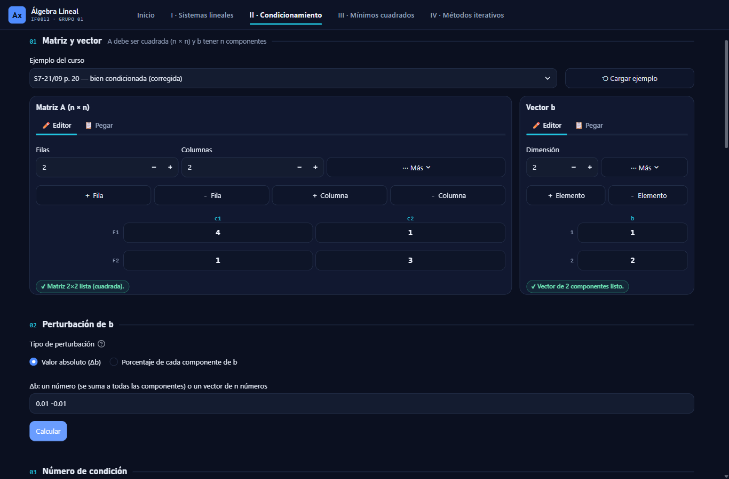
Figura 5. Módulo II, encabezado «03 Número de condición», que aparece debajo del botón «Calcular» tras cargar el ejemplo «S7-21/09 p. 20».

5.5 Visualizaciones
- Barras de las sumas de fila de A (y de A⁻¹): la barra naranja marca el máximo, que es la norma ∞.
- Gráfica de normas: compara las sumas de columnas (norma 1). Puede usar el control de gestos de la sección 8.
- Sensibilidad: pestaña con el cambio de la solución para la perturbación elegida.

5.6 MediaPipe en el Módulo II
La gráfica de normas tiene su propio panel de gestos, con el mismo funcionamiento que el del Módulo I (capítulo 8).

6. Módulo III: mínimos cuadrados
El módulo tiene dos pestañas: Sistema sobredeterminado (una matriz A con más ecuaciones que incógnitas) y Ajuste lineal de datos (una recta a partir de puntos). Esta guía describe la segunda, que es la de la gráfica.

6.1 Introducción de datos
1. Abra la pestaña Ajuste lineal de datos.
2. Elija un ejemplo en Ejemplo del curso y pulse Cargar ejemplo, o escriba sus puntos.
3. En la Tabla de puntos (xᵢ, yᵢ) cada fila es un punto. Use «＋ Punto» y «－ Punto» para cambiar la cantidad de puntos, o pegue dos columnas copiadas de una hoja de cálculo en la pestaña Pegar.
Debe haber al menos dos puntos con valores de x distintos; de lo contrario, la recta no se calcula.
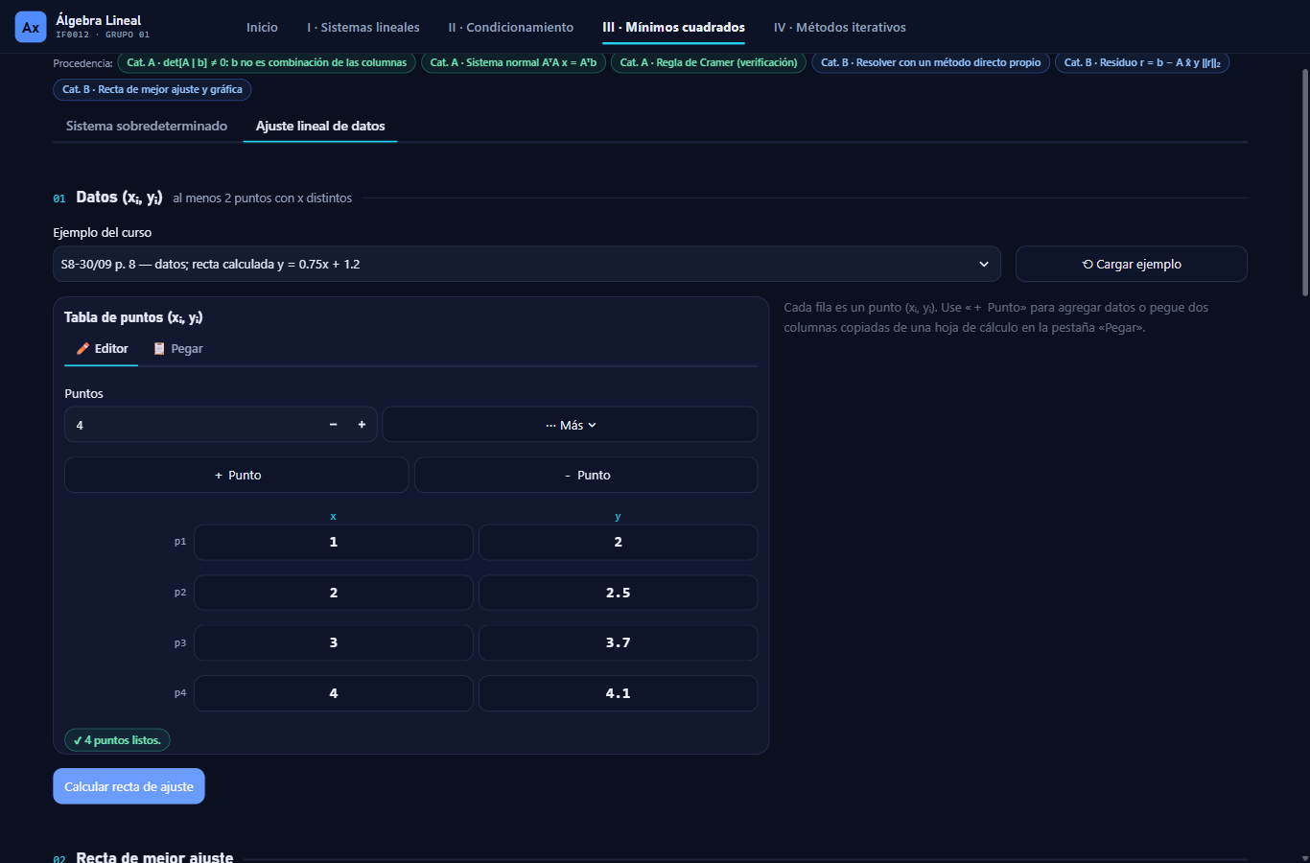
Figura 6. Módulo III, pestaña «Ajuste lineal de datos», con el ejemplo «S8-30/09 p. 8» cargado (4 puntos).

6.2 Cálculo de mínimos cuadrados
Pulse Calcular recta de ajuste. La aplicación resuelve las ecuaciones normales AᵀA x = Aᵀb, donde la primera columna de A es 1 y la segunda son los valores xᵢ.

6.3 Recta de ajuste y tabla de resultados
El resultado muestra la ecuación en fracciones exactas y en decimal, la norma del residuo ‖r‖₂ y la comprobación de ortogonalidad Aᵀr = 0. Para el ejemplo del curso, los puntos (1, 2), (2, 2.5), (3, 3.7) y (4, 4.1) dan:
Dato | Valor
Ecuación de la recta | y = 3/4 x + 6/5 (m ≈ 0.75, c ≈ 1.2)
Norma del residuo ‖r‖₂ | ≈ 0.339116
Residuo mayor | En x = 3, |rᵢ| = 0.25

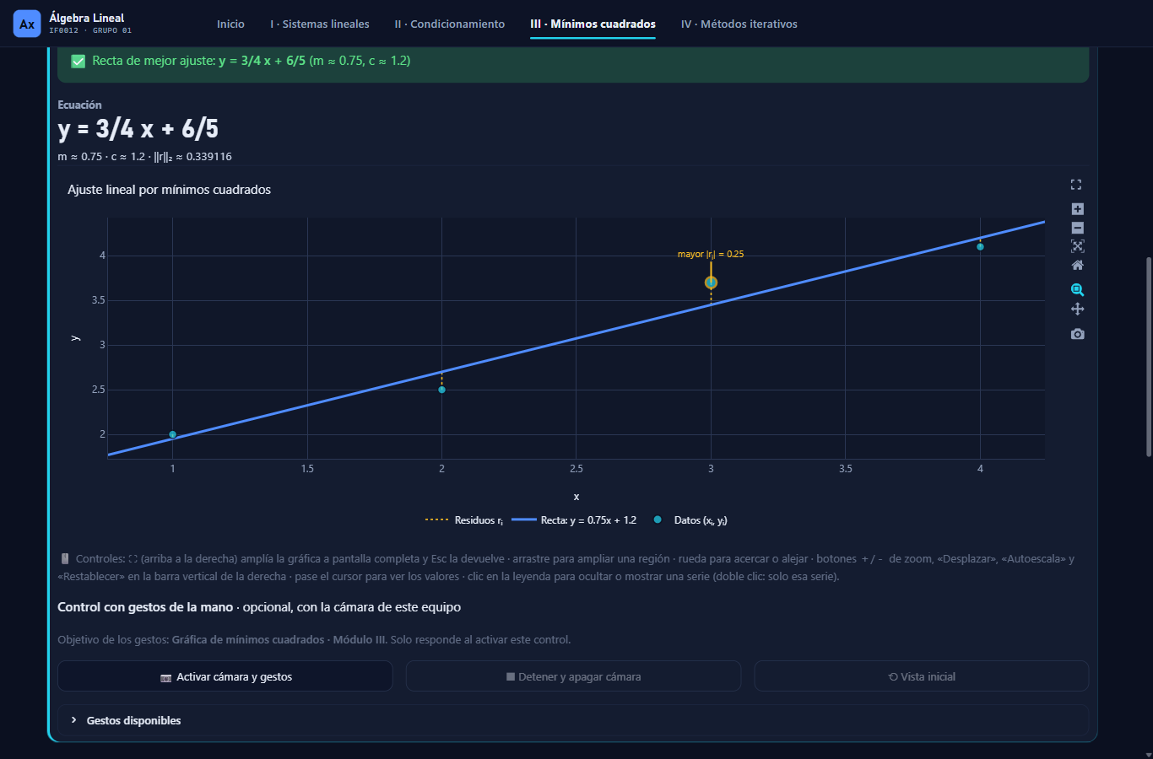
Figura 7. Módulo III, recta de mejor ajuste con su gráfica: datos, recta y residuos (líneas punteadas).

6.4 Gráfica
La gráfica muestra los puntos, la recta y los residuos rᵢ = yᵢ − (m·xᵢ + c). Con el cursor sobre la gráfica aparecen los valores; con la rueda del ratón se acerca o aleja.

6.5 MediaPipe en el Módulo III
La gráfica de mínimos cuadrados tiene el panel de gestos debajo, con las mismas reglas del capítulo 8.

7. Módulo IV: métodos iterativos
El módulo tiene cuatro pestañas: Ejecutar un método, Comparar métodos, Convergencia: dominancia y radio espectral y Precondicionamiento diagonal. Los parámetros de la parte superior son comunes a todas.

7.1 Introducción de matrices
Escriba la matriz A (n × n) y el vector b. El botón «Cargar ejemplo» trae un sistema del curso. Si el sistema no es estrictamente dominante por filas, la aplicación lo indica, porque Jacobi y Gauss-Seidel no garantizan convergencia.
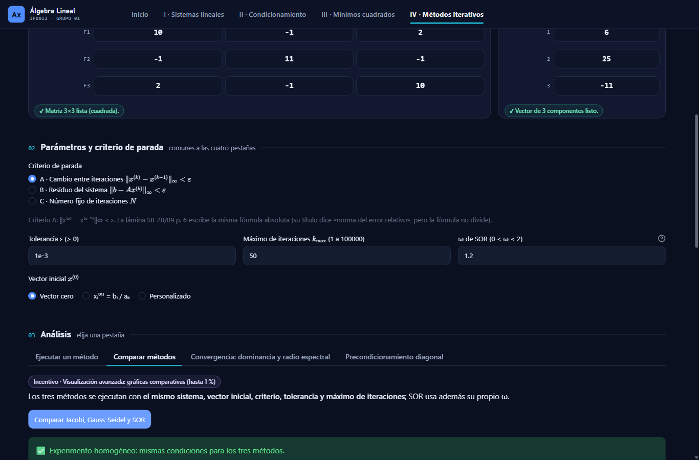
Figura 8. Módulo IV, pestaña «Comparar métodos» con el botón «Comparar Jacobi, Gauss-Seidel y SOR».

7.2 Parámetros disponibles
Parámetro | Descripción
Criterio de parada | A: cambio entre iteraciones ‖x⁽ᵏ⁾ − x⁽ᵏ⁻¹⁾‖∞ < ε. B: residuo ‖b − Ax⁽ᵏ⁾‖∞ < ε. C: número fijo de iteraciones N.
Tolerancia ε | Número mayor que 0 (por ejemplo `1e-3`).
Máximo de iteraciones | Entero entre 1 y 100 000.
ω de SOR | Número entre 0 y 2 (sin incluir los extremos); por ejemplo 1,2.
Vector inicial x⁽⁰⁾ | Vector cero, xᵢ⁽⁰⁾ = bᵢ / aᵢᵢ, o personalizado.
Método (pestaña Ejecutar) | Jacobi, Gauss-Seidel o SOR.

7.3 Ejecutar un método
1. Elija el método en Método de la pestaña Ejecutar un método.
2. Pulse Ejecutar.
Los resultados incluyen la tabla de iteraciones, que puede descargar en CSV con «Descargar tabla de iteraciones (CSV)». El control Iteración a explorar muestra en cada iteración el vector x⁽ᵏ⁾, dₖ = ‖x⁽ᵏ⁾ − x⁽ᵏ⁻¹⁾‖∞ y rₖ = ‖b − Ax⁽ᵏ⁾‖∞.
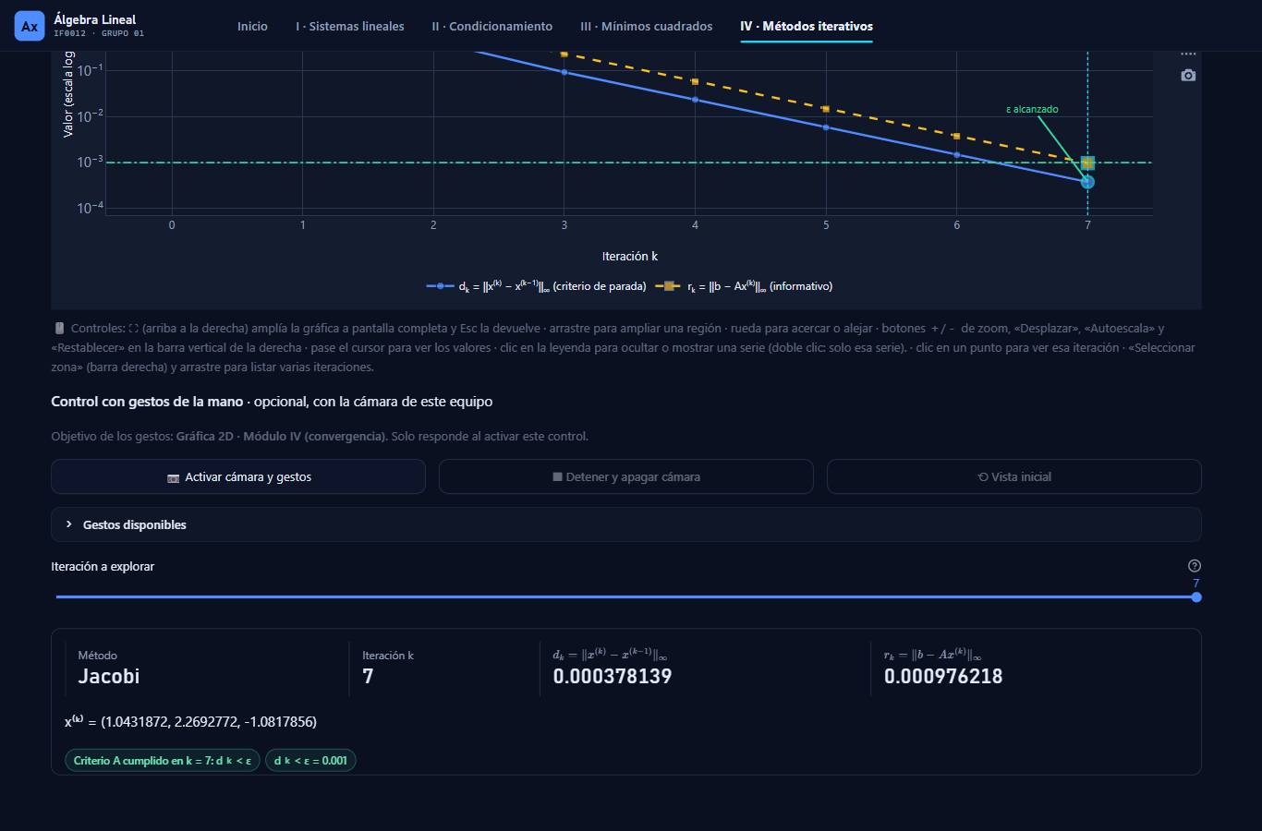
Figura 9. Módulo IV, pestaña «Ejecutar un método», iteración 7 de Jacobi: el criterio A se cumple con d₇ < ε = 0.001.

7.4 Comparar métodos
Pulse Comparar Jacobi, Gauss-Seidel y SOR. La gráfica de convergencia usa escala logarítmica y puede elegir la métrica (dₖ o rₖ) y el método que se resalta. Debajo, la sección Influencia de ω en SOR prueba varios valores de ω con «Probar valores de ω».

7.5 Gráfica de convergencia
Cada curva muestra el valor de dₖ o rₖ en escala logarítmica frente a la iteración k. La línea horizontal punteada es la tolerancia ε; el punto donde la curva la cruza indica la iteración en que se cumple el criterio. Puede ocultar una serie con un clic en la leyenda.

7.6 Convergencia y precondicionamiento
- Convergencia: comprueba la dominancia diagonal estricta por filas (con sugerencia de reordenamiento, que debe copiar a mano), calcula el radio espectral ρ de cada matriz de iteración y los autovalores.
- Precondicionamiento diagonal: analiza el precondicionador M = D y su efecto en la convergencia.

7.7 MediaPipe en el Módulo IV
La gráfica de convergencia (pestaña «Ejecutar un método») tiene el panel de gestos debajo. El panel se muestra en la misma pestaña que la gráfica, con las mismas reglas del capítulo 8.
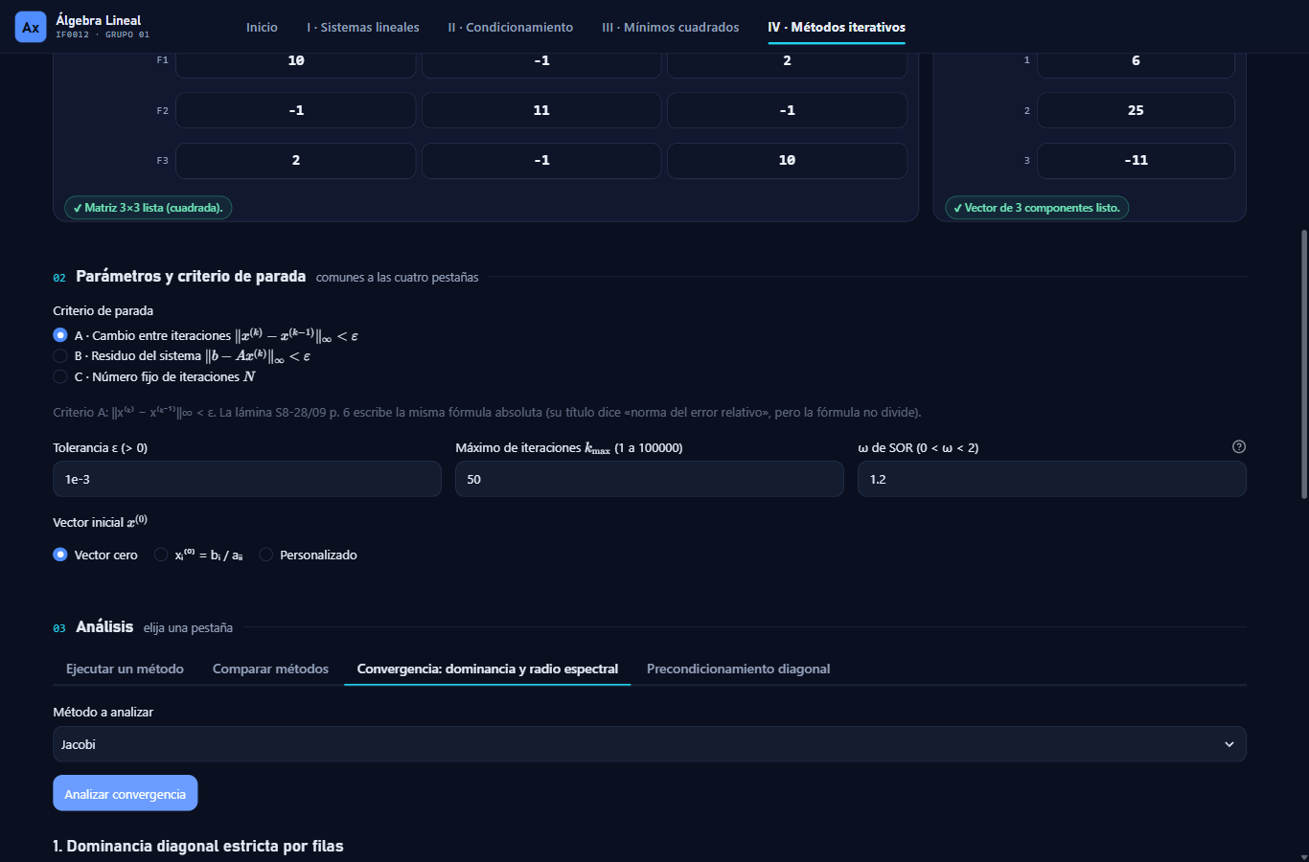
Figura 10. Módulo IV, pestaña «Convergencia»: se elige el método a analizar y el botón «Analizar convergencia».

8. Controles de gestos (MediaPipe)
El control por gestos usa la cámara del equipo para manipular las gráficas 2D y 3D. Es opcional: todas las gráficas se manejan igual con el ratón.

8.1 Tabla de gestos
Gesto | Acción
Pinza (pulgar e índice) | Desplazar: en 2D desplaza la vista; en 3D gira la figura.
Dos pinzas (una en cada mano) | Zoom: sepárelas para acercar y júntelas para alejar.
Puño (½ s) | Pausar: el control deja de responder hasta volver a abrir la palma.
Victoria ✌ (1 s) | Restablecer: vuelve a la vista inicial.
Palma abierta (½ s) | Activa el control y calibra la pinza con su mano.

8.2 Activar y detener la cámara
1. Debajo de la gráfica, pulse 📷 Activar cámara y gestos. La cámara solo se enciende con ese botón; mientras está activa aparece el indicador «● Cámara activa».
2. Muestre la palma abierta medio segundo para empezar a controlar.
3. Para apagarla, pulse ⏹ Detener y apagar cámara. La cámara también se apaga al cambiar de módulo o al cerrar la pestaña.
4. ⟲ Vista inicial devuelve la gráfica a su vista inicial.

8.3 Permisos
La primera vez, Windows o el navegador pedirán permiso para usar la cámara; debe aceptarlo. Si lo rechazó, en Windows: Configuración → Privacidad y seguridad → Cámara, active «Permitir que las aplicaciones de escritorio accedan a la cámara». Después recargue la página. Las imágenes no se guardan ni se envían a ningún lugar.

8.4 Funcionamiento alternativo con el ratón
Si no hay cámara, si otra aplicación la está usando o si no hay permiso, la aplicación muestra un mensaje con la causa. En ese caso todas las funciones siguen disponibles con el ratón:
- Girar (3D): arrastre la gráfica. Zoom: rueda del ratón, o los botones ＋ / － de la barra.
- Desplazar (2D): botón «Desplazar» de la barra, o arrastre con el ratón. Restablecer y Autoescala en la barra.
- Ampliar a pantalla completa: el icono ⛶ arriba a la derecha; Esc la devuelve.

9. Solución de problemas
Problema | Causa habitual | Solución
Datos inválidos | Una celda vacía, un texto que no es número o una fracción mal escrita (por ejemplo `1//3`). | Corrija la celda marcada. Use `1/3` para fracciones y punto o coma para decimales.
Matrices incorrectas | A no es cuadrada en un módulo que la exige, o el vector b no tiene tantas componentes como filas. | Ajuste Filas y Columnas o Dimensión. El mensaje indica la dimensión esperada.
Mínimos cuadrados sin resultado | Todos los puntos tienen el mismo valor de x. | Agregue puntos con valores de x distintos.
Iteración sin convergencia | La matriz no es estrictamente dominante por filas, o ω está fuera de (0, 2). | Revise la pestaña de convergencia y el valor de ω. Pruebe otro vector inicial.
Cámara no disponible | Otra aplicación la usa, no hay cámara o falta el permiso. | Vea la sección 8.3. Use el ratón mientras tanto.
Permisos | Windows bloquea el acceso a la cámara para aplicaciones de escritorio. | Configuración → Privacidad y seguridad → Cámara.
Errores de ejecución | Una versión de Python anterior a 3.11, o dependencias no instaladas. | Use `ejecutar.bat` para reinstalar. Para ver el error completo, revise la consola.
No abre en localhost | El servidor no se inició, o el puerto 8501 está ocupado. | Mire la consola: debe decir «Iniciando la aplicación en http://localhost:8501». Cierre otras instancias y pruebe de nuevo.

10. Recomendaciones de uso
- Empiece con los ejemplos del curso: cada uno indica la sección y la página de la clase a la que corresponde.
- Compruebe a mano al menos un paso del procedimiento antes de usar un resultado en un examen.
- Para los métodos iterativos, compare siempre el número de iteraciones con la tolerancia elegida.
- Guarde la tabla de iteraciones en CSV para documentar sus pruebas.
- Use el control gestual solo cuando lo necesite; el ratón es más preciso para leer valores.

